Информация о кабинете социальных педагогов
ГБПОУ ИО ЗЖДТ
Для работы социальных педагогов в образовательном учреждении
оборудован отдельный кабинет, расположенный на третьем этаже общеобразовательного корпуса, здания общежития, обеспечивающий необходимые условия для проведения диагностической, консультативной, развивающей и коррекционной работы, хранения методических, инструктивных материалов, личных дел детей-сирот и детей, оставшихся без попечения родителей и другой документации. Площадь кабинета составляет 20 кв.м.
Кабинет социального педагога является основным рабочим местом
социальных педагогов. В кабинете могут работать и другие специалисты,
привлекаемые социальными педагогами для решения проблем с обучающимися.
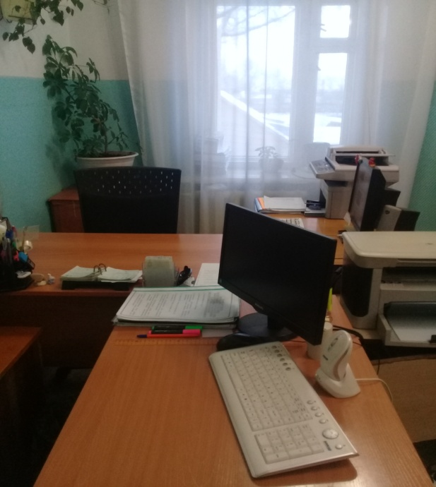
С учетом задач работы социальных педагогов кабинет территориально
включает 2 зоны, каждая из которых имеет специфическое назначение и
соответствующее оснащение:
- рабочая зона предназначена для работы с документами (личными делами обучающихся);
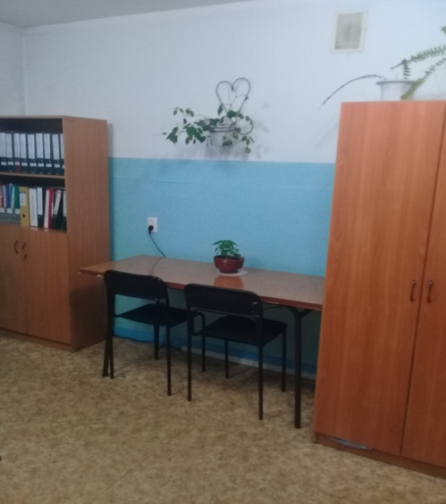
- Зона для индивидуальной коррекционной работы с обучающимися «группы риска», работы с родителями и попечителями.
Для эффективности работы кабинет оснащен необходимым оборудованием: мебелью, техническими средствами (с подключением выхода в интернет), также имеется шкаф, сейф для хранения документов особой значимости.
Кабинет социального педагога озеленѐн цветами и насаждениями, что способствует созданию и поддержанию благоприятного фона и рабочей обстановки для педагогов и обучающихся.

исп. М.В. Шабанова

